***CONTROLLO DI FLUSSO DEL TCP***

Durante la trasmissione dei dati del TCP, bisogna gestire il controllo di flusso e gli errori di trasmissione, quindi si usa un meccanismo chiamato *Sliding Windows* per verificare se i pacchetti raggiungono la destinazione.

La *Sliding Windows* dichiara il numero di byte massimo che possono essere inviati prima di un ACK,

il quale la lunghezza è decisa dalla lunghezza del buffer disponibile.

Con lo sliding windows in caso di perdita del messaggio inviato,

il mittente dovrà inviare solamente N byte in base alla lunghezza dei segmenti

***I PASSAGGI DELLO SLIDING WINDOWS***

*nell’immagine vengono mostrate le fasi della tecnica Sliding Windows(finestre scorrevoli)*

*Il mittente invia i segmenti di dati che rientrano nella finestra di trasmissione.*

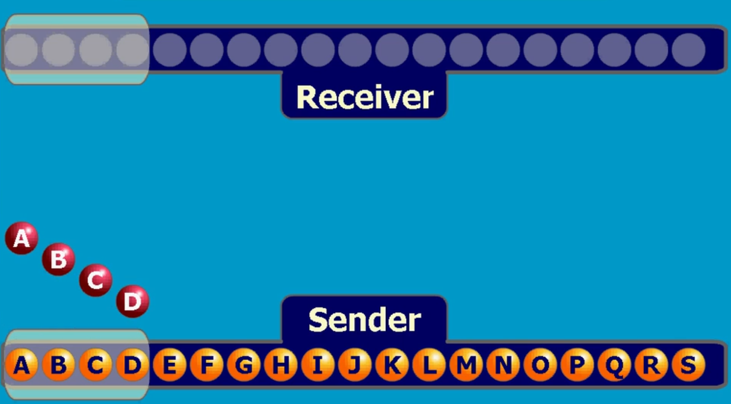

*Il destinatario riceve i segmenti, li memorizza nel proprio buffer e invia gli ACK*

*per confermare la corretta ricezione ed la finestra va avanti.*

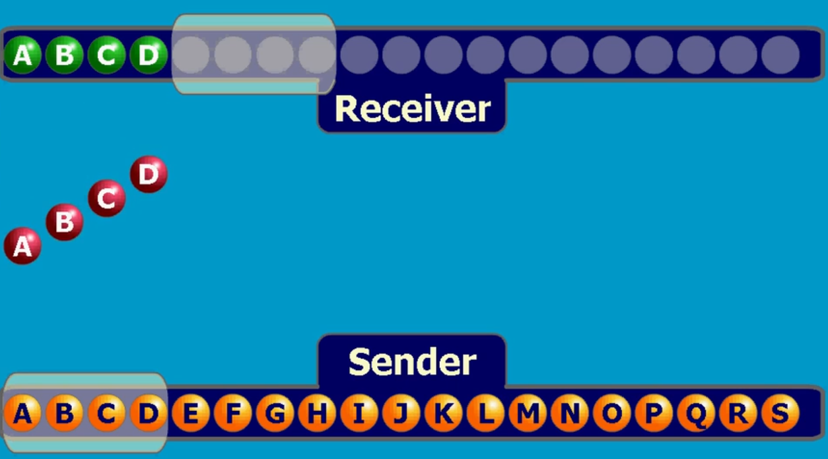

*Dopo aver ricevuto gli ACK, il mittente sposta in avanti la finestra*

*e può trasmettere i successivi segmenti del buffer*

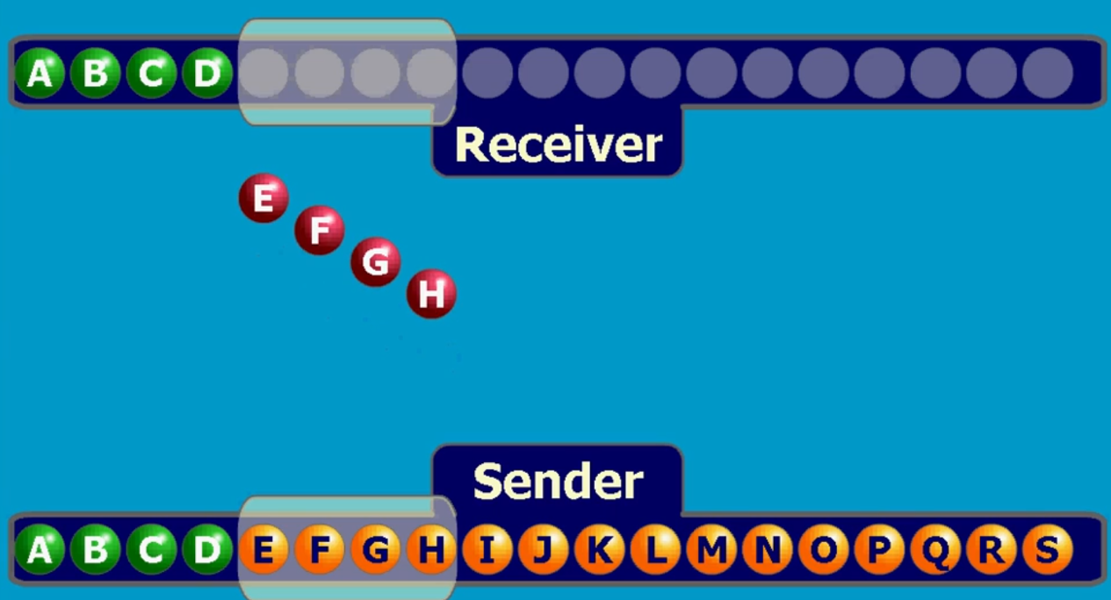

*Usando questa tecnica, il destinatario può ordinare correttamente i dati nel proprio buffer, garantendo una trasmissione ordinata e affidabile.*

**CONTROLLO DEGLI ERRORI**

*Il TCP utilizza diversi meccanismi per assicurarsi che i dati arrivino correttamente a destinazione:*

* *Ogni segmento contiene un checksum, che permette di rilevare eventuali errori nei dati.*
* *Il ricevitore invia un ACK per confermare la corretta ricezione dei segmenti.*
* *Se un segmento o un ACK va perso, il mittente lo ritrasmette dopo un certo tempo (timeout).*
* *I numeri di sequenza servono per ricomporre i segmenti nell’ordine corretto anche se arrivano sfasati.*

*Quando il mittente riceve di nuovo lo stesso ACK o non riceve niente (TIME OUT), il mittente capisce che qualcosa è andato male nella ricezione e rinvia di nuovo il segmento, ed ovviamente la Sliding windows del mittente si blocca finché non riceve un altro ACK.*

*In questo modo, TCP garantisce una trasmissione affidabile e senza errori tra mittente e destinatario.*

**IL CONCETTO TIMEOUT DEL TCP**

NACK (Not Acknowledge) tecnicamente non esiste nel protocollo TCP, quindi si usa il Timeout o NACK Implicito (duplice invio di un ACK) evitano l’attesa infinita.

Nel caso il Timeout scada il mittente riprova ad inviare l’ACK ed i pacchetti successivi.

Tramite la tecnica TCP si rimuove il problema dei segmenti danneggiati o fuori sequenza e dei pacchetti persi.

***Video dimostrazione della sliding windows:***

[*https://youtu.be/zY3Sxvj8kZA?si=JNDmAddN18VWN-Wf*](https://youtu.be/zY3Sxvj8kZA?si=JNDmAddN18VWN-Wf)